出土文献与古文字研究青年学者访谈025：程少轩

编者按：为了向青年研究人员和在读学生提供学习、研究出土文献与古文字的经验，复旦大学出土文献与古文字研究中心约请从事相关研究并卓有成就的部分学者接受我们的访谈，题为“出土文献与古文字研究青年学者访谈”，由“古文字微刊”公众号、出土文献与古文字研究中心网陆续发布。衷心感谢各位参与访谈的学者。

个人简介

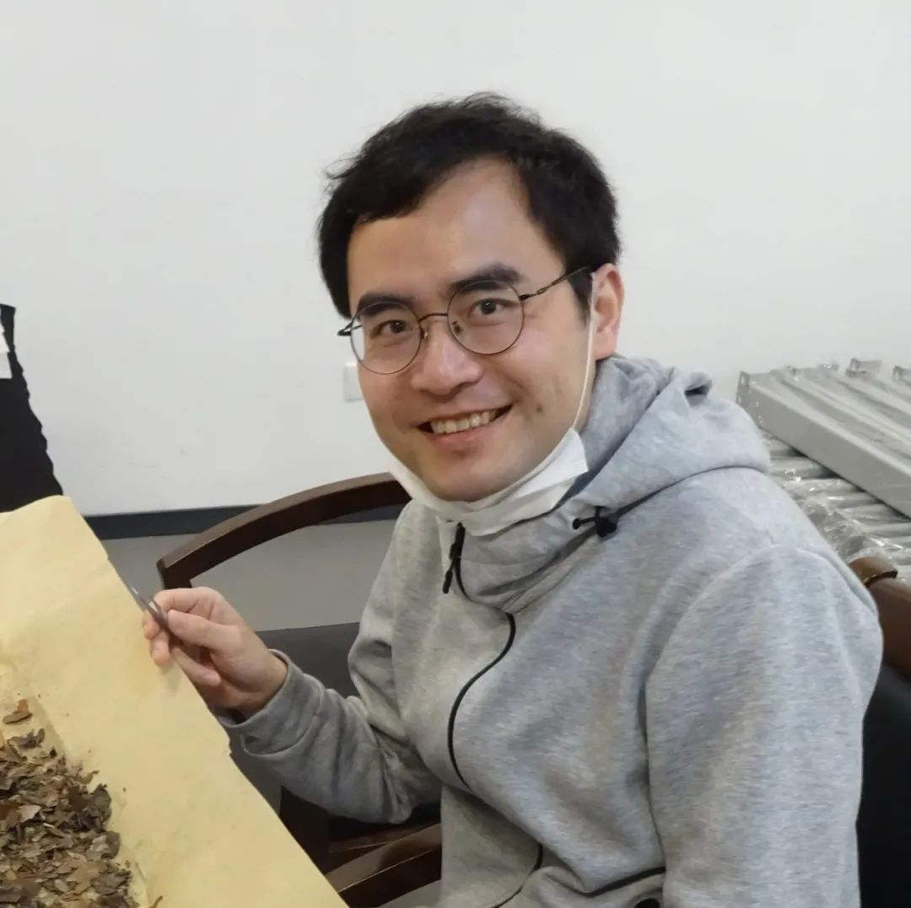

程少轩，1984年1月生，江苏淮安人，南京大学文学院教授，主要从事出土文献与古文字研究。

1.请介绍一下您学习和研究出土文献与古文字的经历。
2002年，我进入南京大学文科强化班读本科。大一的时候读了裘锡圭先生的《文字学概要》，对古文字学产生浓厚兴趣，从此立志学习古文字。后来，我很幸运地认识了周言、魏宜辉两位老师。他们教给我很多学习古文字的基础知识，还告诉我一则关键信息——裘先生的团队要去复旦了。
2006年，在魏老师和周老师的帮助下，我保送到刚刚成立的复旦大学出土文献与古文字研究中心，跟随陈剑老师读研究生。当时中心承担了“上博简字词全编”集体项目，入学之后我也被分派了一些任务。因此硕士阶段，我看得最多的材料是以上博简为主的楚简。

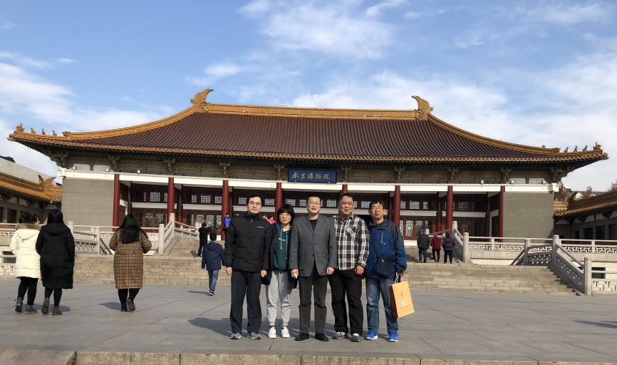
2017年12月与陈剑、周言、魏宜辉三位老师在南京博物院合影

2007年，中心决定建立“出土文献与古文字研究中心网站”，刘钊主任委派我负责网站筹建工作。为了建网站，我学习了一些比较基础的网络和数据库技术。后来我把学到的技术应用到“上博简字词全编”项目中，做了一个“上博简字形辞例数据库”。
网站建成后，我继续担任网站编辑。网站要处理大量各种类型的稿件，上至甲骨，下至汉简，大大超出我的知识范围。为了打理网站，只能一边干一边学，这在一定程度上拓宽了我的视野。
2008年，我被委派了一项新任务——为裘先生整理论文集。这项工作持续到第二年春季一校样完成。因网站升级人手不足，后续编纂工作转给了其他同学。在此期间，除了大量阅读裘先生的论文，还学了不少图书编辑知识。

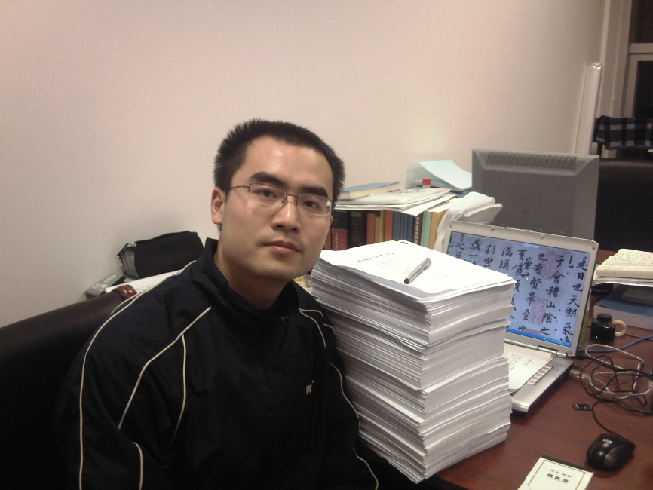
2008年11月完成裘先生文集一校留念

2009年，我获得了转为直博生的机会，跟随裘先生攻读博士学位。最初拟定的论文方向是楚简文字与上古音结合研究，但进展颇不顺利，一时找不到突破口。恰巧这一年《天水放马滩秦简》出版，在参加研究生读书会集体阅读放马滩简日书的过程中，我偶然有一些心得体会，就写出来刊发在网站上。不想后来越写越多，于是干脆把博士论文的题目换成了放马滩简数术文献研究。

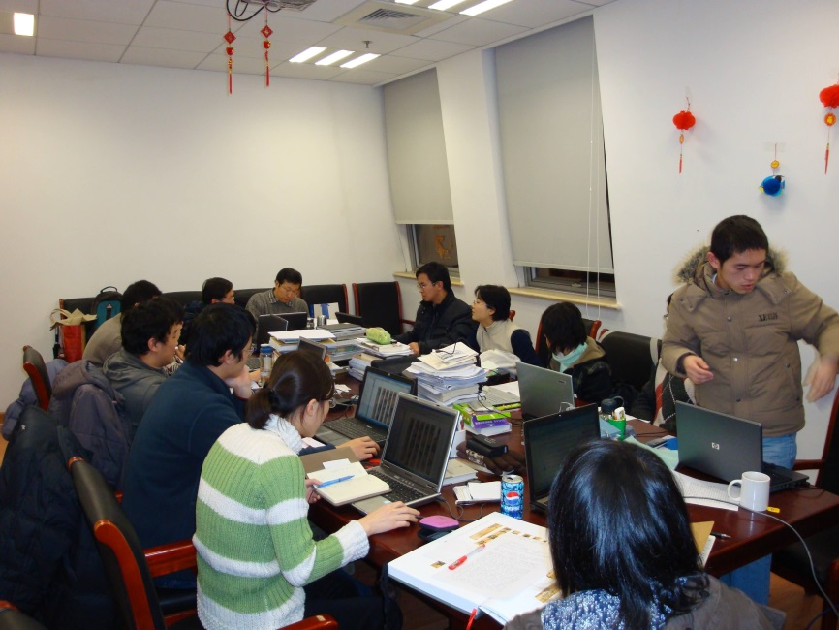
2008年12月“上博七”读书会（我的抓拍）

之前一年的秋季，中心与中华书局、湖南省博物馆决定共同整理马王堆帛书，并启动了“长沙马王堆汉墓简帛集成”三方合作项目。我因博士论文选题是数术文献，所以后来也加入了课题组。2011年完成博士论文确定留校工作后，奉命负责《阴阳五行》《刑德》等数术文献的整理工作。其实以我当时的知识储备，是完全不能胜任这项工作的。但马王堆帛书的整理时间非常紧迫，出版社不时催促，只好硬着头皮顶上去，边补课边整理，最终于2014年勉强交稿。这次整理工作不能说成功，出了不少硬伤，留下很多遗憾。但高强度的工作使我的数术文献研究水平在短时间内有了较大提高。作为刚刚出道的青年学人，能有这样的宝贵锻炼机会，无疑是极为幸运的。

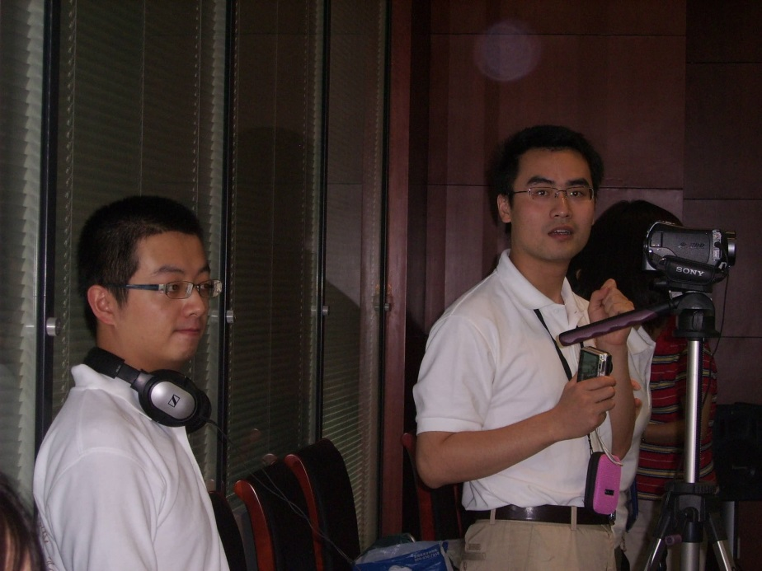
2008年9月4日马王堆项目签约仪式，我与葛亮负责拍照摄像

2015年，汉堡大学的朴慧莉博士来复旦大学访问。她的研究方向是汉语历史音韵学，想组织一次古文字与上古音结合研究的工作坊。我奉命协助她举办工作坊。其实我一直在做出土数术文献的整理研究工作，很久没关注上古音了。趁着协办会议的机会，我把古文字与上古音研究重新拾起。工作坊办得较为成功，因为此前有编书的经验，所以干脆把会议论文集《古文字与汉语历史比较音韵学》编纂出版了。接下来的几年，在数术文献研究之外，我也被邀请参加一些古文字与上古音结合研究的学术交流活动。但是上古音研究发展十分迅速，而我的上古音知识早已落伍了。为了提高水平，不至于在开会时显得太“低端票友”，我补了不少上古音研究的课，还找了一个适合自己的题目试着钻研——利用数据可视化技术分析上古音。

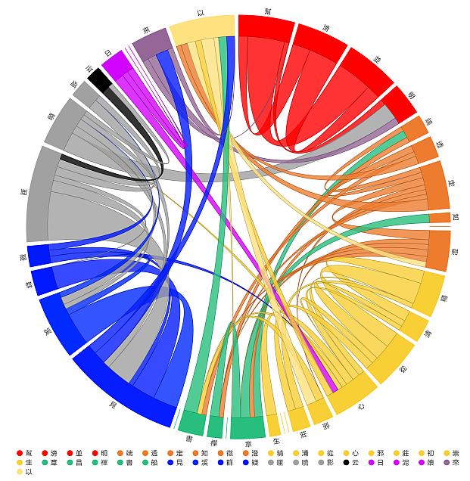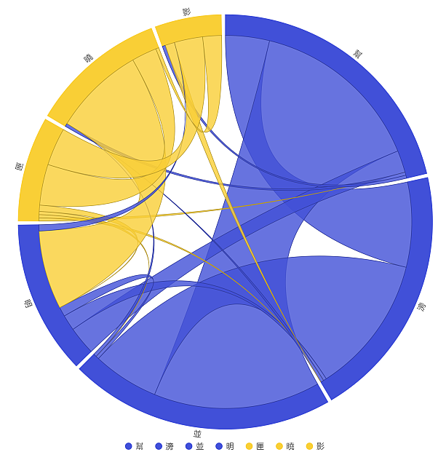
利用弦图分析简帛通假字声母关系

“上博简字词全编”和“长沙马王堆汉墓简帛集成”课题结项后，我又投入到“马王堆汉墓简帛字词全编”课题的工作中。马王堆简帛共有近13万字形，文字编编辑任务艰巨。利用此前积累的数据库技术，我负责为课题组制作辅助编纂的数据库软件，以提高工作效率。2016年“马王堆简帛字形辞例数据库”制作完成。利用数据库，课题组以较高效率完成了文字编编纂任务，2017年顺利结项，并于今年正式出版。这段时间我对数据库技术进行了升级，并积累了不少技术研发工作中协调沟通的经验，还大量阅读了秦汉文字资料。马王堆十多万字图，即便每个字图只用一分钟处理，全部捋一遍也要花费一整年时间——而这仅仅是无数古文字资料中的一种而已。在项目进程中，再一次感受到字海的浩大和自己的渺小，由此产生对学术研究的敬畏，若非亲身经历，恐怕是难以言说的。
回顾自己十多年的出土文献与古文字学习研究经历，感到自己是无比幸运的。若不是种种机缘巧合，我不可能有那么多锻炼自己的机会；若不是一路遇到那么多指导我、关心我、照顾我的师长，我可能连目前这些微不足道的成绩也做不出来。

2.您目前主要的研究领域有哪些？该领域今后的预想研究或拟待研究的方向和课题有哪些？
我主要的研究领域是出土数术文献。这是个很有意思的研究领域，而且发展较为迅速。
由于近些年不断有重要材料发现，出土数术文献研究在框架搭建、课题拓展、方法开辟等方面均大有可为。
我最近比较关注先秦秦汉数术资料中所见宇宙图像的整理研究。另外对出土数术资料的研究方法思考较多，数术文献与其它文献相比，有一些自身的特点，而从这些特点入手，可以找到一些整理数术文献的方法。如何尽可能多地开辟研究新方法，是个很有发展潜力的课题。

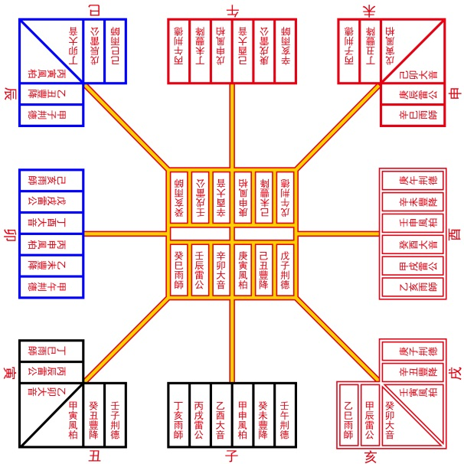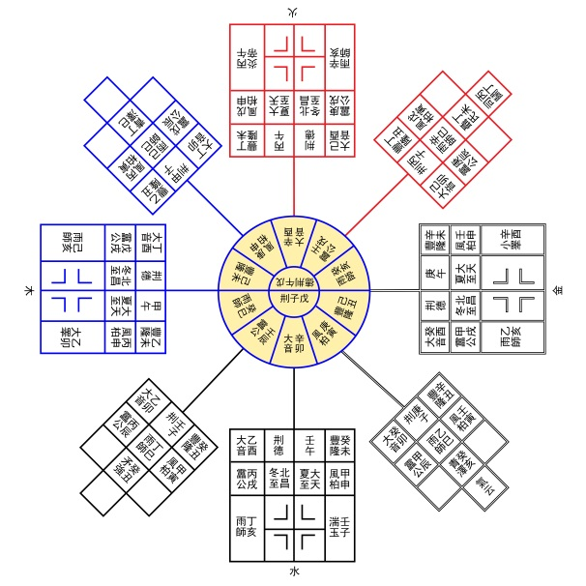
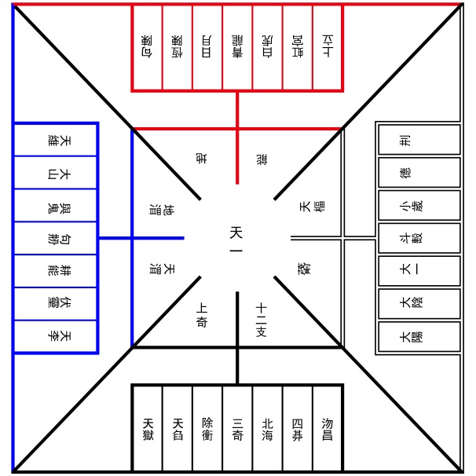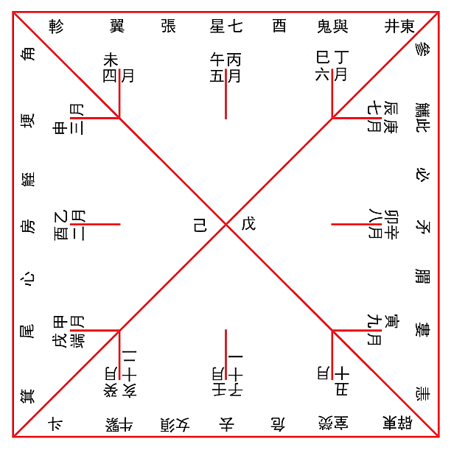
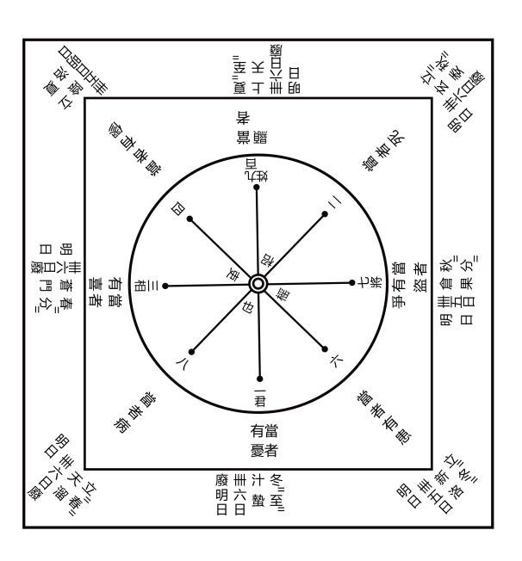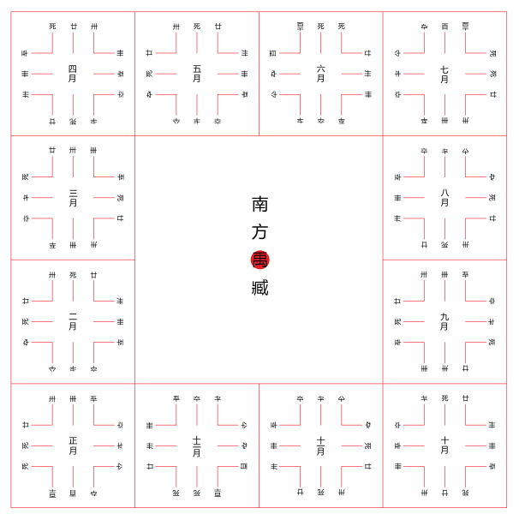
近期复原的部分数术图像

3.您在从事学术研究的过程中，在阅读、收集资料、撰写论文、投稿发表等方面有什么心得体会？
其实前面接受访谈的各位师友说得很多了，我的想法和他们没有什么大的区别，这里仅补充两点。
第一是不必盲目追新材料。其实旧材料中问题很多，如果能钻进去、多思考，可以解决很多年未被发现的问题，更有意思。例如最近重新整理式盘类材料，我把几种常见式盘打印出来，一有空闲就拿出来盯着看，还真有不少新发现。
第二是要保持勤练笔的习惯。我的切身体会是，有一段时间不写东西，会非常明显地感觉到写作能力的退化。我自己有个不太好的习惯，有时候想通了某个问题，但没有发表压力，会拖着不写。结果过一阵子打算写了，发现原本思考得很顺畅的问题，有些细节已经忘记了。还有时候修改论文不及时，在文字旁写个简单的批注，再过几天看批注文字却怎么也想不起来批注是啥意思。所以还是应该通过锻炼保持写作的熟练度，想通的问题尽快形成文字。当然勤练笔的同时也要保持审慎的态度，不应急于发表论文。写好的文章捂一段时间，或能及时发现错误，或能补充新材料。

4.对您迄今为止的学习和研究影响较大的著作或学者有哪些（或哪几位）？
在南大读本科的时候，魏宜辉和周言两位老师对我影响很大。魏老师是我古文字学的启蒙老师。周老师为我打下了古文献和天文历法的基础。他们指引我走上学习出土文献与古文字的正确道路，并把我送到复旦大学出土文献与古文字研究中心读研究生。

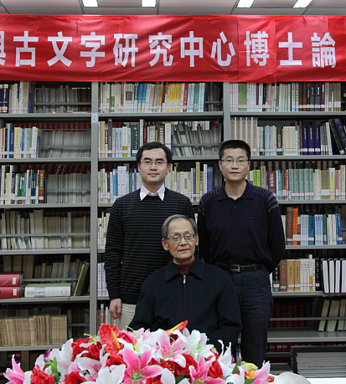
2011年11月博士论文答辩结束后与两位导师合影

在复旦读研究生的时候，我的两位导师——裘先生和陈剑老师，给予我大量指导。两位老师都很严格，致使我现在给他们打电话还要做很长时间的心理建设。但是他们的严格指导，让我改掉了很多坏习惯。不光是裘先生和陈老师，在读书期间，中心的所有老师都对我关照有加。那时候刘钊老师和施谢捷老师几乎每天都在办公室，遇到问题我也常向他们请教。

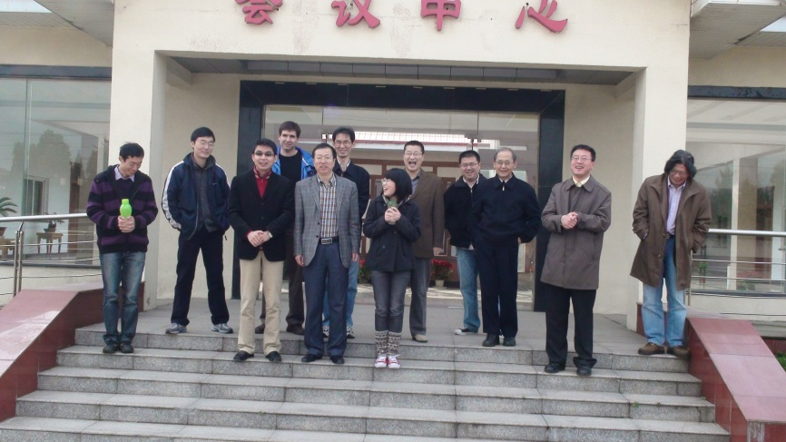
马王堆帛书整理期间合影（我的抓拍）

在数术研究方面，刘乐贤老师和晏昌贵老师给我的帮助最大。十年前我是个零基础的门外汉，现在能以出土数术文献作为主要研究方向，离不开两位老师的悉心指点。

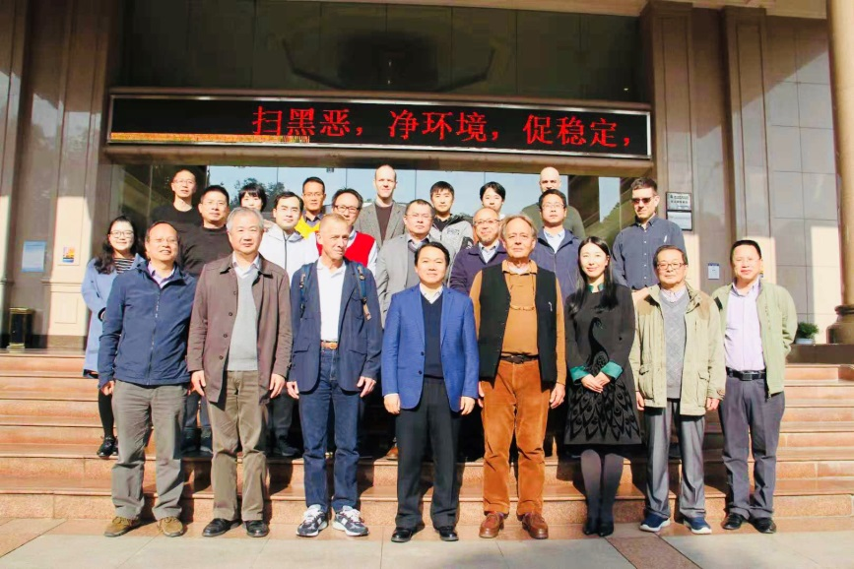
2018年12月武汉的学术会议上与刘乐贤、晏昌贵等简帛数术学者合影

严格地讲，我的妻子蒋文是对我影响最大的学者。我们每天的交流以学术为主，常年累月的沟通使得两人互相影响，对很多问题的看法趋于一致。比如我们都认为能有机会从事学术工作，个人的天赋努力反而是次要的，关键还是很幸运地遇到很多帮助自己一路走来的师长，应当心怀感恩；我们也都认为学界女性学者较少并非女性天赋不足，而是因为在社会上女性学者遇到了更多的不公，承受了更多的压力。在人生道路的选择方面，是两人商量着来。我们各自的研究兴趣和研究特点，也是双方长期互动形成的。反倒是做家务没有明确分工，各自干自己喜欢做的家务。我因热衷于叠衣服，被授予“程叠衣”荣誉称号。

5.请结合您的学习和研究经历，为初学者提供一些建议。

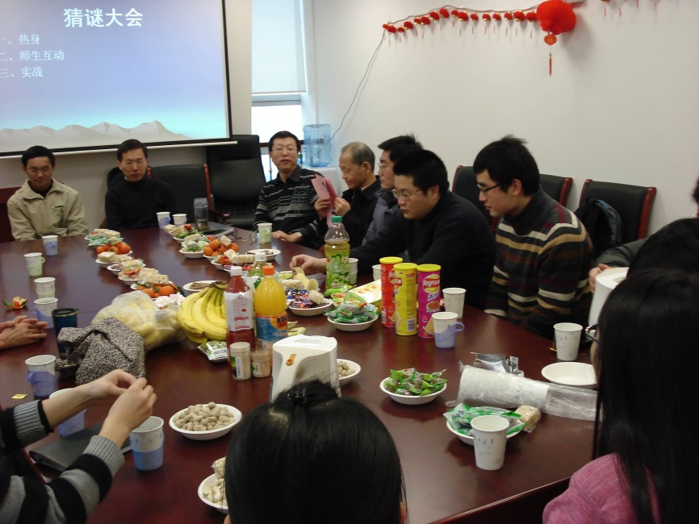
2008年1月中心三周年庆猜谜大会

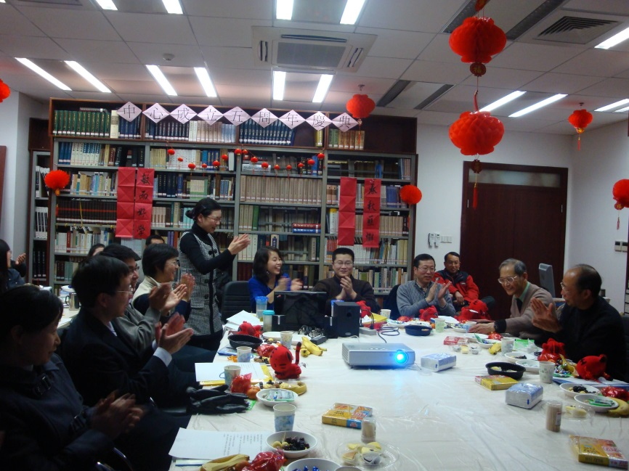
2010年1月中心五周年庆裘先生清唱《文昭关》选段（我的抓拍）

前面诸位师友已经说了很多，我都很同意，这里只想补充一点。如果是身处学术团队中的初学者，一定要努力融入集体。良好的团队氛围，能大大提高学习效率。

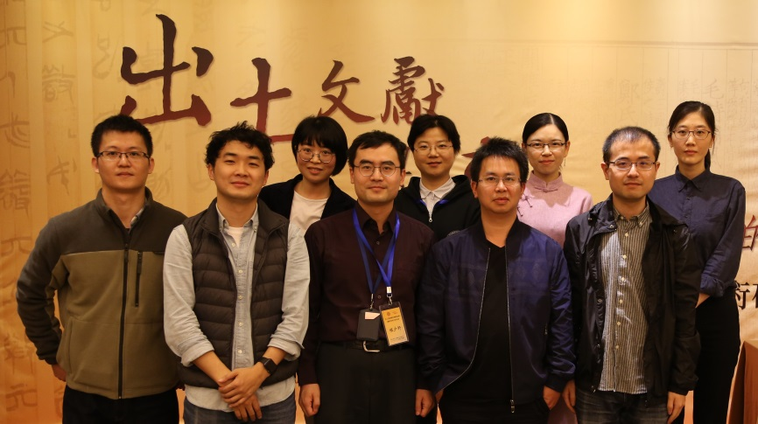
2017年10月部分研究生时代自习室成员合影

6.在数字化和信息化的时代，电脑技术或网络资源对您的研究具有什么样的影响或作用？
因为参与建立了出土文献与古文字研究中心网站，又为几个项目制作了数据库，电脑和网络技术对我研究的影响要比其他人大得多。技术给科研带来了很多便利，这是毋庸置疑的。正面的影响，前面的各位师友都谈了很多。我想藉此机会说一说负面的影响，以此提醒有志于在技术方面深入探索的朋友。
第一，技术的更新换代是非常快的，技术发展的速度远超过出土文献与古文字学科，很可能辛辛苦苦摸索出来的技术，短短几年就落伍了。要想在技术层面持续跟进，会消耗大量的时间精力。
第二，在当前体制内，特别是人文学科方面，技术成果的评价体系是有缺陷的。花几年时间做一个数据库，在某些场合甚至有可能什么成果都不算。
基于以上两点原因，要想从事侧重技术的研究工作，一定要慎之又慎，最好不要把技术当主业。特别是目前很多高校对青年学者实行六年非升即走政策，以技术为主要研究方向，是有很大风险的，要做好足够的思想准备。

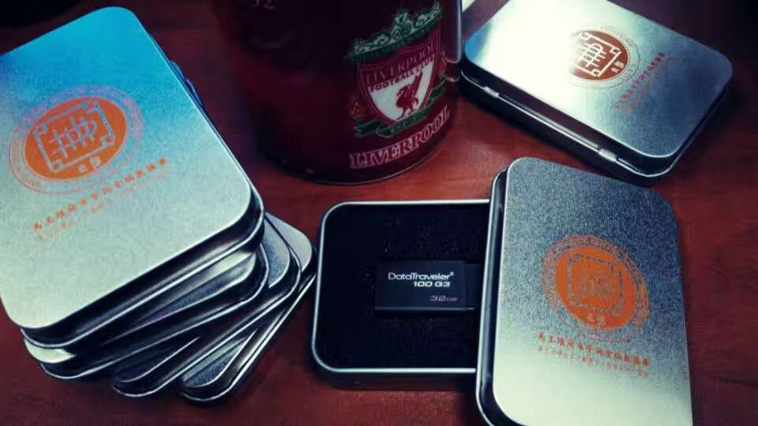
马王堆简帛字词全编数据库

7.出土文献与古文字研究与众不同的一点，在于许多论文或观点是发布在专业学术网站上甚至相关论坛的跟帖里的，您如何看待这一现象？您对相关的学术规范有何认识或思考？
在学术期刊诞生之前，学者之间的交流主要依靠信件以及个人文集的出版，交流的成本很高，而且极不方便。学术期刊是学术发展到一定阶段，由于交流的需要而诞生的。期刊作为学术交流的平台，存在一些缺陷，比如信息的滞后、版面的有限等等。学术期刊的产生和印刷术的普及密切相关，而学术网站的诞生，也是网络技术发展到特定阶段的必然结果。在线交流的及时性和版面的充裕，大大降低了交流成本，但在线交流并非没有缺陷。与期刊相比，学术网站缺乏稳定性。学术期刊作为印刷品，只要保证一定的印量，篡改的空间很小，也不用担心信息在短期内湮灭。因此，学术期刊作为可靠的信息源，信用风险小，有利于信息的保真溯源。但在线交流则不然，当前的网络空间，无论是信息层面的删改，还是物理层面的服务器中断，都会给在线交流带来较大信用风险，不利于信息保真溯源。本来，学术网站朝着规范化发展，必然会等到取代纸媒的一天。但技术的发展实在是太快了，短短几年时间，社交网络的公众号自媒体就如后浪涌来，大有取Web平台而代之的架势。其实从需求的角度说，公众号自媒体是不太适合作为学术交流的平台的，因为社交网络的媒体更为分散，也更缺乏稳定性。但从当前的情况看，学者们纷纷开通公众号，在朋友圈讨论问题，这种趋势是不可扭转了。未来会发展成什么样子，很难讲。或许社交网络会进化，在大网络下添加一层“职业圈”，形成类似Academia那样的学者专用交互网络。为了保证信息的稳定和高效，未来的学术平台或许会是基于区块链建立的维基网络。每个人都会受到流量资本绑架之下的技术浪潮冲击，科研人员也不能避免，只能做好心理准备，应对目不暇接的自媒体信息。而对于各大研究单位，目前能够做的，或许是利用好手中的公众号资源，将之建设成业内的重要信息节点，静待下一轮技术变革。

8.您如何处理学术研究与其他日常生活之间的关系？学术之外您有何锻炼或休闲活动？
我以前特别喜欢踢球，为此两次骨折，南大一次，复旦一次。第二次骨折之后就不大敢运动了。结果长期不运动，身体机能退化，出了大问题——各方面都不突出，颈椎突出。颈椎病给工作带来了极大的干扰，每天不敢多工作，一旦病情发作，只能卧床静养。为此查了大量的资料，试用了很多康复设备，自己几乎成了半个颈椎病专家。后来发现这种病无论怎么调养都不如锻炼管用，所以恢复了体育运动。球是不敢踢了，只能慢跑。以前的风格是崇尚爆发力，学习和工作都喜欢突击冲刺；现在渐渐养成了细水长流的作风。工作生活皆如长跑，匀速向前才是最经济的，冲刺一段休息几分钟，不如连续慢跑走得远。慢跑时可以专心思考问题，跑完身心舒畅，工作效率很高，就是有点费膝盖。

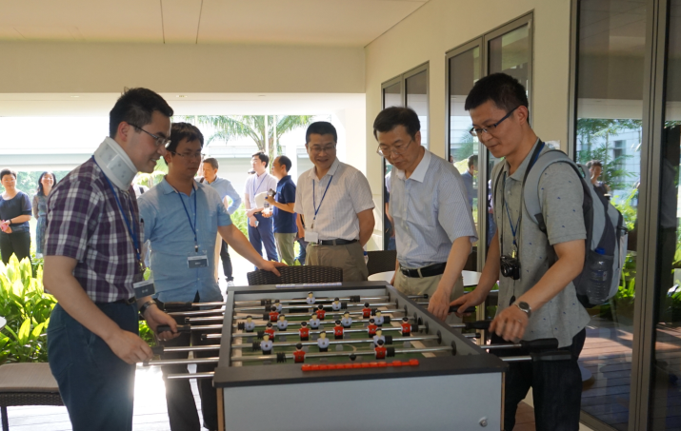
2016年戴着护颈参加学术会议

感谢程少轩先生接受访谈。本文所有图片均蒙程先生提供。

